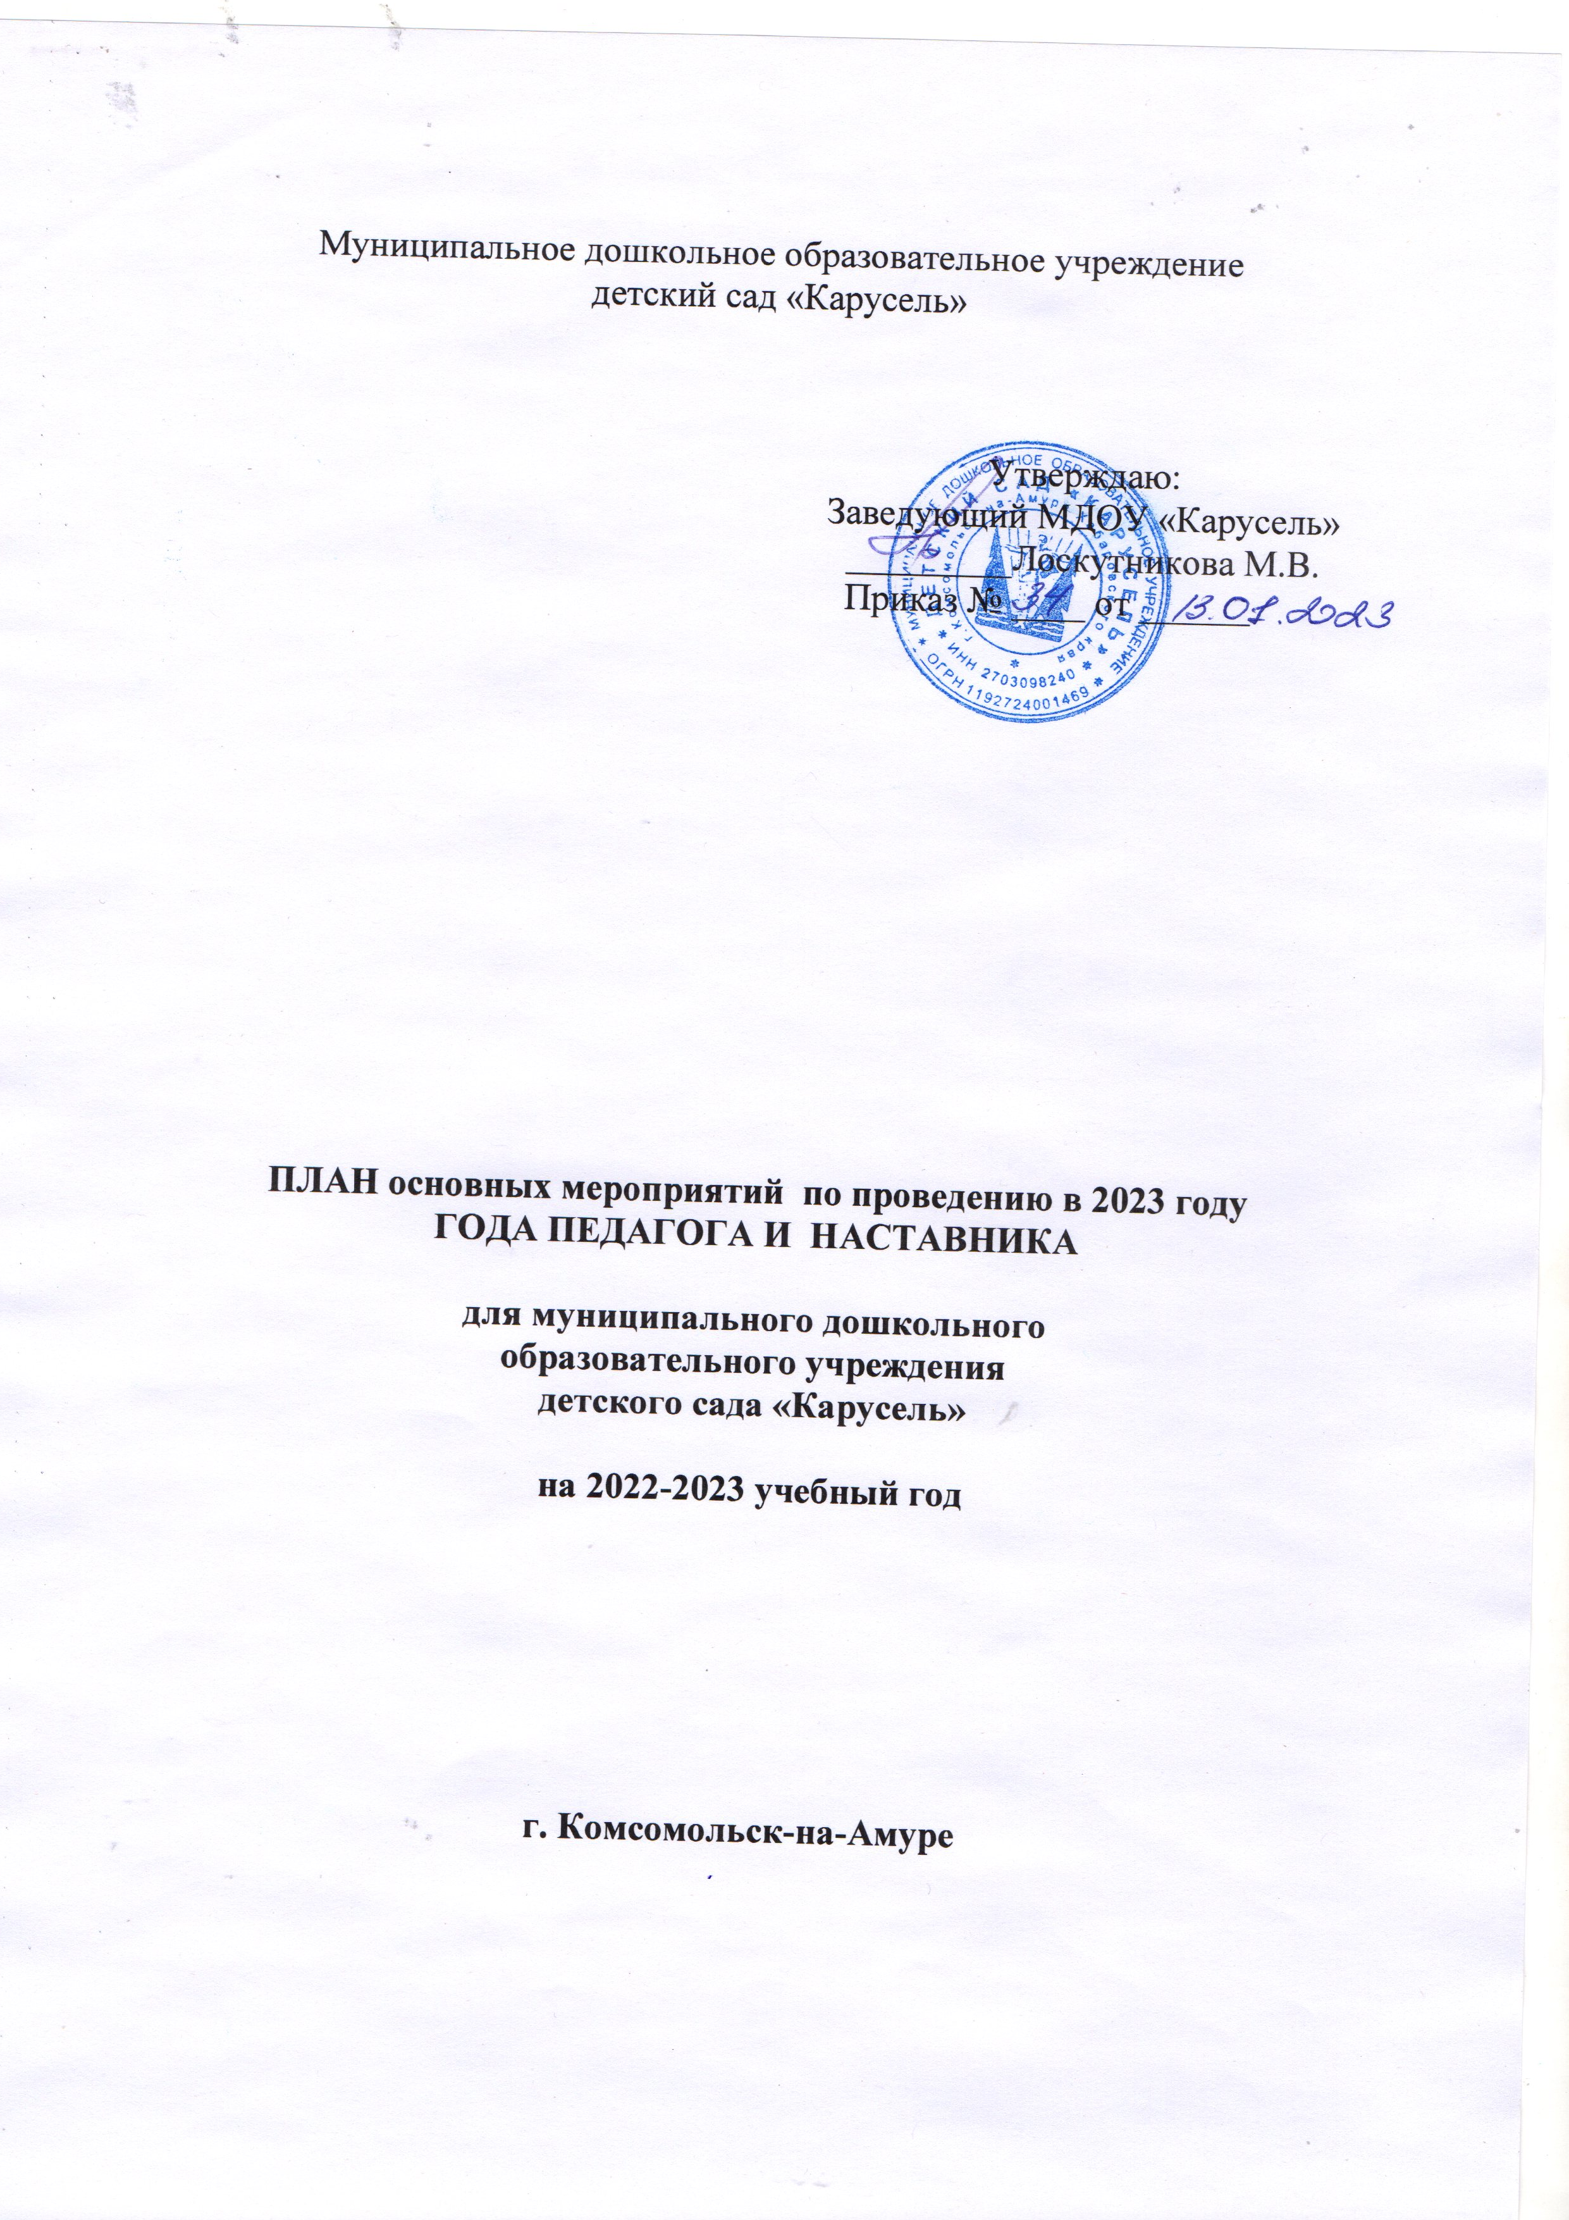

План мероприятий
«Год педагога и наставника»

МДОУ « Карусель» на 2023 год
Цель плановых мероприятий: привлечение внимания участников образовательных отношений (детей, педагогов, родителей) для возрождения престижа профессии педагога, поднятия её на качественно новый уровень, признания особого статуса педагогических работников, в том числе, осуществляющих наставническую деятельность.

Задачи:
- Развивать у детей дошкольного возраста устойчивого интереса к будущей трудовой деятельности, воспитание у них уважения к людям педагогического труда в процессе постоянной трудоемкой работы.
- Расширять представления дошкольников о педагогическом искусстве воспитателя, наставника. 3.Накапливать сенсорно-эмоциональные впечатления воспитанников о произведениях
педагогического творчества.
- Способствовать развитию у дошкольников познавательной активности, любознательности, навыков сотрудничества в позициях «ребенок -наставник», «ребенок- партнер».
- Приобщать участников образовательных отношений к совместному педагогическому труду в семье, в учреждении через дни самоуправления, «день наставника».
- Воспитывать уважение к людям педагогических профессий, уважение к предметам педагогической культуры.
- Развивать творчество посредством создания продуктов педагогической культуры.

№  п\п | Направление деятельности | Сроки  исполнения | Ответственный
1. | Планирование работы в рамках реализации Года педагога и наставника в России на 2023  год | Январь 2023г. | Заместитель заведующего по ВМР
2. | Создание тематической вкладки «Год педагога и наставника» на сайте ДОУ | Январь 2023г. | Заместитель заведующего по ВМР
3. | Размещение информации: «2023 Год педагога и наставника»  - на сайте ДОУ;  - в мессенджерах (родительских чатах) и в социальных сетях,оформление для родителей информационного уголка в приёмных групп (папки-передвижки, памятки, буклеты);  - анкетирование для родителей «Знаете ли вы историю появления профессии  воспитатель?» | В течение года | Заместитель заведующего по ВМР
4. | Подведение итогов, анализ результатов проведения мероприятий, проведенных ОУ в  рамках «Года педагога и наставника» | Ноябрь 2023г. | Заместитель заведующего по ВМР
5. | Создание фотогалерей и видеороликов по материалам плана мероприятий | Декабрь 2023г. | Заместитель заведующего по ВМР
Работа с воспитанниками

2. | Тематические занятия «В гостях у педагога и  наставника» | В течение года | Заместитель заведующего по ВМР
3. | Конкурс рисунков «Мой воспитатель» | Апрель 2023г. | Воспитатели (старший дошкольный возраст)
4. | Фотовыставка «Детсадовские истории» | Апрель2023г. | Заместитель заведующего по ВМР,воспитатели.
6. | Дидактические игры, разгадывание загадок  «Профессия педагога» | Июнь 2023г. | Воспитатели
8. | Торжественный утренник «День знаний» | Сентябрь 2023г. | Заместитель заведующего по ВМР  воспитатели
9. | Праздник «День дошкольного работника» | Сентябрь 2023г. | Заместитель заведующего по ВМР воспитатели
10. | Встречи с ветеранами педагогического труда  «Не стареют душой ветераны» | Октябрь 2023г. | Заместитель заведующего по ВМР,воспитатели
11. | Оформление выставки работ декоративно-  прикладного творчества воспитанников и педагогов к Всемирному дню рукоделия | Ноябрь 2023г. | Заместитель заведующего по ВМР, воспитатели
12 | Познавательный час «История детского сада»  ( к дню открытия детского сада) | Декабрь 2023г. | Заместитель заведующего по ВМР, воспитатели
Работа с педагогами
1. | Участие в конкурсах профессионального мастерства различного уровня. | В течение года | Заместитель заведующего по ВМР воспитатели
2. | Проведение викторины по наставничеству | Февраль 2023г. | Заместитель заведующего по ВМР
3. | Марафон быстрых мастер-классов «10  талантов за час» | Март 2023г. | Заместитель заведующего по ВМР
4. | Акция «Мой педагог и наставник» | Апрель 2023г. | Воспитатели
5. | Фотовернисаж «Улыбка педагога» | Май 2023г. | Воспитатели
6. | Анкетирование сотрудников: «Воспитатель  года в нашем ДОУ» | Июнь 2023г. | Заместитель заведующего по ВМР
7. | Августовский педсовет – 2023:  Один из вопросов «Педагогические  кадры – важнейшая ценность ДОУ» | Август 2023г. | Заместитель заведующего по ВМР
8 | Августовская научно-практическая конференция руководящих и педагогических работников ( на базе МДОУ «Карусель» | Август 2023г | ИМЦ, Заместитель заведующего по ВМР
9. | Выставка методических разработок и пособий  педагогов | Октябрь 2023г. | Заместитель заведующего по ВМР  воспитатели
Работа с родителями

2 | Организация выставки семейной  фотографии «Мой первый воспитатель» | Апрель 2023г. | Заместитель заведующего по ВМР воспитатели
3 | Записи в книге отзывов «Наш любимый воспитатель» | Май 2023г. | Заместитель заведующего по ВМР воспитатели
4 | Совместные праздники и досуги | В течение года | Заместитель заведующего по ВМР  воспитатели
Работа со студентами ФГОУ ВО «АмГПГУ»
1. | Организация открытых дверей для студентов ФГОУ ВО «АмГПГУ», присутствие на праздниках и утренниках, НОД, педагогических советах, семинарах, МО, родительских конференциях | В течение года | Заместитель заведующего по ВМР  воспитатели
2. | Педагогическая практика студентов ФГОУ ВО «АмГПГУ» | В течение года | Заместитель заведующего по ВМР  воспитатели
3. | Участие в работе государственной экзаменационной комиссии (выпуск специалистов). | Февраль, май | Заместитель заведующего по ВМР
4. | Чтение лекций для студентов дошкольного факультета ФГОУ ВО «АмГПГУ» по дисциплинам «Дошкольная педагогика, история дошкольной педагогики», «Практикум по совершенствованию двигательных умений и навыков». | Декабрь, апрель | Заместитель заведующего по ВМР

